

Spécification technique et conformité radio du système Motion CAM-RF
SEE5 2025-2026
Brice BENINI

25 novembre 2025
1 Introduction 1
2 Analyse fonctionnelle 2
2.1 Schéma de principe 2
2.2 Fonction principale 3
2.3 Fonctions de contraintes 3
2.4 Fonctions techniques 4
3 Exigences 6
3.1 Radio (EN300328) 6
3.2 Cybersécurité (EN303645) 7
3.3 Santé & Sécurité (EN 62368-1 / EN 62479) 8
3.4 EMC (EN301489-1 / EN301489-17) 8
4 Réponse aux exigences 9
4.1 Normes et FCC 9
4.2 Filtres RF et gabarits de conformité spectrale 10
4.2.1 Gabarits (Masks) de conformité 11
4.2.2 Interprétation et conformité 12
5 Solution Technique 14
5.1 HC‑SR501 14
5.2 M5Stack Tab5 15
5.3 ESP32‑CAM 17
6 Troubleshooting 21
6.1 Carte microSD non reconnue par la M5Stack Tab5 21
6.2 Impossible d’utiliser une caméra USB avec la Tab5 21
6.3 Déconnexions Wi-Fi fréquentes entre la Tab5 et l’ESP32-CAM 21
6.4 Surchauffe et instabilité de l’ESP32-CAM en haute résolution 22
6.5 Latence vidéo supérieure à 5 secondes 22
7 Conclusion 23
8 Annexes 24
8.1 RADIO ELECTRONIC SYSTEM SPECIFICATIONS (claude.ai) 24

Introduction
Ce document présente la conception et les spécifications d’un système de détection de présence basé sur un capteur PIR et une caméra ESP32‑CAM. Lorsqu’un mouvement est détecté, une tablette M5Stack Tab5 affiche automatiquement le flux vidéo transmis par la caméra via une connexion Wi‑Fi.
L’objectif du présent dossier est de fournir une description complète et structurée du fonctionnement, des exigences fonctionnelles, matérielles et radiofréquences du système afin de faciliter sa compréhension, son développement, ses tests et son évolution.
Un dépôt GitHub a été créé afin de centraliser l’ensemble des éléments du projet :
https://github.com/BriceBen/MOTION-CAM-RF.git

Nice
Enregistrement sur support amovible
Reconnaissance faciale
Must
Détection
Affichage vidéo
IHM
Caméra filaire
Communication sans fil

Notification
Led
Vision IR

Diagramme des exigences Must/Nice

Analyse fonctionnelle
L’analyse fonctionnelle a pour objectif de décrire le système Motion CAM-RF à travers les fonctions qu’il doit remplir et les contraintes qui en découlent.
Elle permet d’identifier clairement ce que fait le système (ses fonctions principales et techniques) et dans quelles conditions il doit le faire (ses contraintes et performances).
Cette démarche, issue de la méthode d’analyse fonctionnelle des systèmes, vise à établir un lien logique entre les besoins exprimés et les solutions techniques retenues.
Cette partie illustre comment les différents éléments matériels et réseaux interagissent entre eux. Elle explique le rôle de chaque composant dans le système global.

Schéma de principe
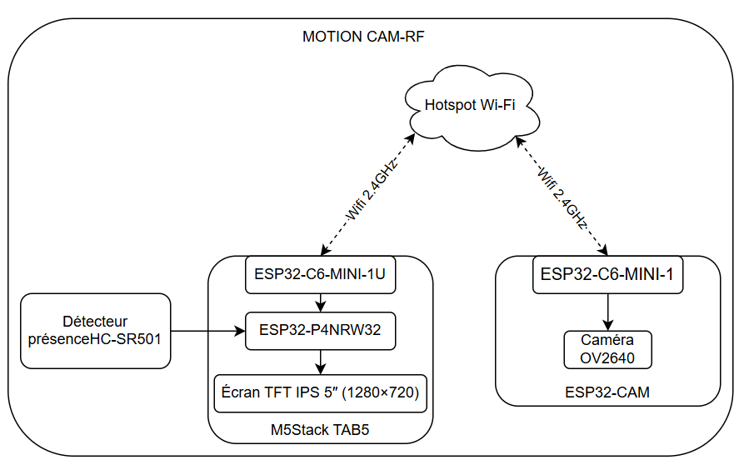
Schéma de principe MOTION CAM-RF
Ce schéma illustre l’architecture globale du système et l’interconnexion des différents sous-ensembles. Les deux esp32 (tab5 et caméra) sont connectés au même réseau local via le hotspot WIFI 24GHz. Le capteur de mouvement HC-SR501 détecte une présence et transmet un signal logique à la M5Stack Tab5, qui centralise le traitement de l’événement. En parallèle, l’ESP32-CAM assure la capture et le streaming du flux vidéo via le réseau Wi-Fi 2,4 GHz fourni par le smartphone en point d’accès. Lorsqu’un mouvement est détecté, la Tab5 envoie une requête à la caméra pour afficher le flux vidéo en direct sur son écran.

Fonction principale
FP1 : Détection de mouvement et affichage vidéo en temps réel
La fonction principale du système Motion CAM-RF est de détecter la présence d’un mouvement et d’afficher automatiquement le flux vidéo associé.
Plus précisément, le capteur infrarouge passif HC-SR501 capte une variation thermique dans son champ de vision. Dès qu’un mouvement est détecté, il émet un signal logique vers la M5Stack Tab5, qui agit comme unité de commande centrale.
Celle-ci établit alors une communication via le réseau Wi-Fi 2,4 GHz avec la caméra ESP32-CAM, afin d’ouvrir et d’afficher le flux vidéo en direct sur l’écran de la Tab5.
Cette fonction principale repose sur la liaison radiofréquence Wi-Fi, qui constitue le cœur du système. Elle permet la transmission sans fil, rapide et fiable du flux MJPEG entre les modules ESP32, assurant une réaction quasi instantanée (latence < 5 s).
La qualité de cette communication est essentielle à la performance du système, car elle conditionne la continuité du flux et la stabilité de l’affichage.

Fonctions de contraintes
Outre la fonction principale, le système doit respecter un ensemble de contraintes techniques, environnementales et réglementaires :
FC1 : Garantir une latence d’affichage inférieure à 5 secondes :
- Le système doit afficher le flux vidéo sur la Tab5 en moins de cinq secondes après la détection d’un mouvement par le capteur PIR. Cette contrainte garantit une réactivité suffisante pour une surveillance en quasi temps réel.
FC2 : Maintenir une portée de communication stable jusqu’à 10 mètres :
- La liaison Wi-Fi doit rester stable dans un environnement intérieur à une distance maximale de 10 mètres, malgré la présence éventuelle de murs légers ou épais.
FC3 : Alimenter l’ensemble des modules sous 5 volts :
- Tous les éléments du système (PIR, Tab5 et ESP32-CAM) doivent être alimentés sous 5 V, à partir d’une source commune sans batterie embarquée, afin d’assurer la compatibilité électrique et la simplicité du montage.
FC4 : Assurer la compatibilité avec le réseau Wi-Fi 2,4 GHz du smartphone :
- Le système doit se connecter automatiquement au point d’accès Wi-Fi du smartphone fonctionnant en WPA2 sur la bande 2,4 GHz. Cette contrainte garantit l’interopérabilité entre les deux modules ESP32 et la stabilité de la communication radio.
FC5 : Limiter la puissance d’émission à 20 dBm (100 mW EIRP)
- La puissance d’émission Wi-Fi doit rester inférieure ou égale à 20 dBm, conformément aux limites imposées dans la bande ISM 2,4 GHz. Aucun dispositif d’amplification ni modification d’antenne ne doit être ajouté.
FC6 : Garantir un fonctionnement sûr en intérieur
- Le système est destiné à un usage intérieur dans une plage de température comprise entre 10 °C et 40 °C. Cette contrainte vise à prévenir tout dysfonctionnement lié à la température ou à l’humidité.

Fonctions techniques
Les fonctions techniques traduisent les exigences fonctionnelles en solutions techniques concrètes. Elles précisent les moyens matériels et logiciels mis en œuvre pour réaliser la fonction principale (FP1) tout en respectant les fonctions de contrainte.
Les fonctions techniques décrivent les moyens matériels et logiciels mis en œuvre pour réaliser la fonction principale du système Motion CAM-RF, tout en respectant les contraintes de performance et de conformité radiofréquence.
Mouvement
FT1
Détection mouvement
FT3
Afficher
FT2
Filmer
Motorisation

FT6
Stocker
FT4
Communication sans fil
FT5
Alimentation

Schéma des fonctions techniques
FT1 : Détecter un mouvement
- Le capteur infrarouge passif HC-SR501 détecte les variations thermiques dans son champ de vision et envoie un signal logique à la M5Stack Tab5 via une entrée GPIO.
- Le traitement logiciel applique un anti-rebond de 500 ms et une temporisation de 30 s pour éviter les déclenchements multiples non désirés.
- Cette détection constitue le point de départ de la séquence de fonctionnement du système
FT2 : Filmer la scène détectée
- La caméra ESP32-CAM capture le flux vidéo en temps réel dès la demande émise par la Tab5.
- Elle encode les images au format MJPEG et les diffuse via un serveur HTTP local.
- La qualité, la résolution et la fréquence d’image peuvent être ajustées dans le firmware selon les conditions réseau et la portée radio.
FT3 : Afficher le flux vidéo
- La M5Stack Tab5 se connecte à l’adresse IP de la caméra et affiche le flux en plein écran sur son interface graphique.
- L’affichage doit démarrer en moins de 5 secondes après la détection et se maintenir pendant 30 secondes après la dernière détection avant extinction automatique.
FT4 : Configurer et maintenir la liaison sans fil
- Les modules ESP32-CAM et Tab5 communiquent via le hotspot Wi-Fi 2,4 GHz (WPA2) du smartphone.
- La communication doit être stable jusqu’à 10 mètres, avec une puissance d’émission ≤ 20 dBm (100 mW EIRP) conformément à la directive RED 2014/53/UE et aux normes EN 300 328 et EN 301 489-17.
- Le système doit gérer automatiquement la connexion et la reconnexion en cas de perte de lien, sans intervention de l’utilisateur.
FT5 : Alimentation
- Tous les modules (PIR, Tab5, ESP32-CAM) sont alimentés en +5 V.
FT6 : Stocker
- Les images doivent être enregistrées sur un support amovible.

Exigences
Un fichier de synthèse des spécifications « RADIO ELECTRONIC SYSTEM SPECIFICATIONS » (généré via le formulaire claude.ia) est disponible en annexe.

Radio (EN300328)
Ce tableau présente les principales exigences de la norme ETSI EN 300 328 V2.2.2 (2019-07) applicables au système Motion CAM-RF, fonctionnant en Wi-Fi 2,4 GHz (IEEE 802.11 b/g/n). Les limites et critères ci-dessous sont extraits des clauses normatives (§ 4.3.2.x) et des méthodes d’essai (§ 5.4.x), adaptées à un équipement large bande non-FHSS.
Exigence | Limite / Critère | Clause ETSI & Méthode d’essai
Bande de service | 2400 – 2483,5 MHz | § 4.3.1 / Table 1
Puissance RF (EIRP) | ≤ 20 dBm (100 mW) | § 4.3.2.2 / Essai 5.4.2
Densité de puissance (PSD) | ≤ 10 dBm/MHz EIRP | § 4.3.2.3 / Essai 5.4.3
Duty cycle / Séquence TX | Tx-sequence ≤ 10 ms ; Tx-gap ≥ 3,5 ms ; duty ≤ valeur déclarée | § 4.3.2.4 / 5.4.2
Accès au canal (Adaptivity / LBT-CSMA) | Respect du mécanisme LBT/CSMA ; TxOn/(TxOn + TxOff) ≤ 10 % / 50 ms | § 4.3.2.6 / 5.4.6
Largeur de canal occupée (OCBW) | 99 % de la puissance dans la bande ; OCBW ≤ 20 MHz si P > 10 dBm | § 4.3.2.7 / 5.4.7
Émissions hors bande (OOB) | Conformité au masque spectral ETSI | § 4.3.2.8 / 5.4.8
Émissions parasites TX | ≤ −36 dBm (30 MHz–1 GHz) ; ≤ −30 dBm (1–12,75 GHz) | § 4.3.2.9 + Table 12 / 5.4.9
Émissions parasites RX | ≤ −57 dBm (30 MHz–1 GHz) ; ≤ −47 dBm (1–12,75 GHz) | § 4.3.2.10 + Table 13 / 5.4.10
Sensibilité du récepteur | PER ≤ 10 % pour niveau ≥ −80 dBm (minimum) | § 4.3.2.11 / Critère A
Sélectivité co-canal / adjacente | Maintien du service avec signal utile – brouilleur ≤ 3 dB / 15 dB | § 4.3.2.11 Tables 14–15
Blocking du récepteur | Pas de perte de service pour brouilleur offset ± 10–30 MHz (−34 à −10 dBm) | § 4.3.2.11 Table 16 / 5.4.11
Rejection hors-bande RX | Aucune dégradation lors d’un brouillage hors bande (> 1 GHz) | § 4.3.2.10 / Annex B
Disponibilité du canal (CCA) | Temps moyen d’accès < 10 ms ; accès ≥ 90 % (802.11 CSMA/CA) | § 4.3.2.6 / Annex E
Conditions d’essai environnementales | 15–35 °C ; 25–75 % HR ; tension nominale 5 V | § 5.2

Cybersécurité (EN303645)
Ce tableau présente les exigences de cybersécurité applicables au projet Motion CAM-RF, conformément à la Directive RED 2014/53/EU (articles 3(3)d/e/f) et au Règlement Délégué (UE) 2022/30. Ces exigences seront couvertes par les normes harmonisées EN 18031-1, EN 18031-2 et EN 18031-3, qui deviendront obligatoires à partir du 1er août 2025 pour tous les équipements radio connectés.
Exigence | Limite / Critère | Référence & Méthode d’essai
Protection du réseau et de son fonctionnement | L’équipement ne doit pas perturber le fonctionnement du réseau Wi-Fi ni abuser de ses ressources. Implémentation d’un filtrage MAC/IP et limitation des connexions. | RED Art. 3(3)(d) – EN 18031-1 §4.3
Résilience logicielle et mises à jour | Le firmware doit être signé numériquement et vérifiable. Les mises à jour OTA doivent être sécurisées (TLS / authentification). | EN 18031-1 §4.3 / IEC 62443-4-1
Authentification et contrôle d’accès | Les interfaces Wi-Fi et HTTP doivent être protégées par mot de passe fort (≥ 12 caractères) et protocole WPA2-PSK. | EN 18031-1 §5.1
Protection des données et vie privée | Les flux vidéo ne doivent pas quitter le réseau local sans consentement. Aucune transmission externe non sécurisée. | RED Art. 3(3)(e) – EN 18031-2 §6.2
Chiffrement et intégrité des communications | Utilisation du chiffrement WPA2-AES ; possibilité d’évolution vers TLS 1.2+ pour les communications externes. | EN 18031-2 / ISO 27001 / NIST SP 800-57
Protection contre la fraude et le détournement de fonction | Aucune commande non authentifiée ne doit pouvoir détourner le flux vidéo ou exécuter du code externe. | RED Art. 3(3)(f) – EN 18031-3 §5.1
Gestion des accès physiques et logiques | Les ports de debug (UART/USB) doivent être désactivés ou sécurisés en utilisation normale. | EN 18031-1 §6 / EN 62443-4-2
Gestion des vulnérabilités et maintenance | Suivi des vulnérabilités (CVE, Espressif advisories) et mise à jour des correctifs de sécurité. | EN 18031-1 Annex A / ISO 30111
Conformité réglementaire | Les exigences RED 3(3)d/e/f deviennent obligatoires à partir du 01/08/2025 pour les équipements connectés. | Règlement (UE) 2022/30

Santé & Sécurité (EN 62368-1 / EN 62479)
Ce tableau présente les exigences principales liées à la santé et à la sécurité de l’équipement Motion CAM-RF, conformément à la Directive RED 2014/53/EU (Article 3(1)(a)) et aux normes harmonisées EN 62368-1 et EN 62479.
Exigence | Limite / Critère d’acceptation | Référence normative & Méthode d’essai
Protection contre les chocs électriques | Les parties accessibles doivent être à très basse tension (≤ 60 V DC). Fonctionnement sous 5 V. | EN 62368-1 §5.2 / §5.4
Protection thermique | Température de surface ≤ 70 °C pour les surfaces manipulables. | EN 62368-1 §7.4
Stabilité et montage | Résistance aux contraintes mécaniques normales (chute, vibrations légères). | EN 62368-1 §4.1 & Annexe B
Protection contre le feu / matériaux | Matériaux plastiques auto-extinguibles (UL94 V-1 ou mieux). | EN 62368-1 §9.3
Sécurité de l’alimentation | Protection contre surintensités (>150%). Ports USB-C limités à 5 V. | EN 62368-1 §5.4.4
Exposition RF (champ électromagnétique) | Puissance ≤100 mW EIRP, distance ≥20 cm → pas de mesure SAR requise. | EN 62479 §4 / Annexe B
Rayonnement non ionisant (RF) | Densité de puissance ≤10 W/m² pour 2,4 GHz ; conforme ICNIRP. | EN 62479 §4.2
Utilisation prévue | Usage intérieur, 10–40 °C, pas de contact prolongé du corps. | EN 62368-1 §1.4 / EN 62479 §3

EMC (EN301489-1 / EN301489-17)
Ce tableau regroupe les exigences principales relatives à la compatibilité électromagnétique de l’équipement Motion CAM-RF, conformément à la Directive RED 2014/53/EU (Article 3(1)(b)) et aux normes EN 301 489-1 et EN 301 489-17.
Exigence | Limite / Critère d’acceptation | Référence normative & Méthode d’essai
Emissions conduites | ≤ 46 dBµV (150 kHz–30 MHz) sur alimentation DC. | EN 301 489-1 §5.3 / CISPR 32
Emissions rayonnées | ≤ 40 dBµV/m (30–230 MHz) ; ≤ 47 dBµV/m (230–1000 MHz) à 10 m. | EN 301 489-1 Annexe B / CISPR 32
Immunité électrostatique (ESD) | ±4 kV contact, ±8 kV air : aucune perte de fonction. | EN 301 489-1 §5.4.1 / IEC 61000-4-2
Immunité aux transitoires rapides (EFT/Burst) | ±1 kV sur lignes DC : aucune perte de fonction. | EN 301 489-1 §5.4.2 / IEC 61000-4-4
Immunité aux surtensions (Surge) | ±0,5 kV sur ports d’alimentation : fonctionnement maintenu. | EN 301 489-1 §5.4.3 / IEC 61000-4-5
Immunité champ RF rayonné | 3 V/m (80 MHz–2,7 GHz) : pas de perturbation Wi-Fi. | EN 301 489-17 §5.5 / IEC 61000-4-3
Immunité champ conduit RF | 3 V (150 kHz–80 MHz) : communication maintenue. | EN 301 489-1 §5.4.4 / IEC 61000-4-6
Critère de performance A/B | A : fonctionnement normal ; B : reprise automatique sans intervention. | EN 301 489-1 §4.2

Réponse aux exigences
Elément | Rôle | Connexion | Paramètres | Référence module
Smartphone | AP/Hotspot | 2,4 GHz, WPA2 | Canal Auto | Inconnu
ESP32‑CAM | Caméra IP | Client Wi‑Fi | HTTP MJPEG | ESP32-C6-MINI-1
M5Stack Tab5 | Afficheur/Contrôleur | Client Wi‑Fi | HTTP client | ESP32-C6-MINI-1
Equipement du MOTION-CAM RF

Normes et FCC
Dans le cadre de la vérification réglementaire du système Motion CAM-RF, une analyse comparative a été réalisée entre les essais de conformité du module radio ESP32-C6-MINI-1 (rapport FCC ID : 2AC7Z-ESPC6MINI1, disponible sur le github) et les exigences des normes européennes applicables à la directive RED 2014/53/EU.
Les essais réalisés selon FCC §15.247 couvrent l’ensemble des paramètres exigés par EN 300 328, notamment puissance, largeur de bande et émissions hors bande.
L’approche retenue consiste à comparer les méthodes de mesure, les limites réglementaires et les paramètres vérifiés dans le rapport FCC au regard des normes européennes harmonisées correspondantes : EN 300 328, EN 301 489-1/-17, EN 62368-1, EN 62311 et EN 62479.
Cette analyse est présentée sous la forme d’un tableau de correspondance entre les exigences américaines et européennes, puis interprétée pour conclure sur le niveau de conformité du module au cadre réglementaire européen.
Domaine | Norme CE  correspondante | Équivalence ou compatibilité FCC
Radio (RF) | EN 300 328 V2.2.2 | Le rapport FCC cite Part 15 Subpart C §15.247, couvrant la bande ISM 2,4 GHz (2400–2483,5 MHz). Les essais de bande passante, densité spectrale, puissance de sortie et émissions hors bande sont conformes.
CEM (compatibilité électromagnétique) | EN 301 489-1 / EN 301 489-17 | Le FCC Part 15 inclut les mesures de conduite et rayonnement (AC Conducted / Radiated Emission). Les résultats montrent des marges > 7 dB sous les limites. Les essais équivalents à CISPR 32 sont reconnus.
Exposition CEM globale (EMF) | EN 62311:2020 / IEC 62311:2020 | Évaluation de champ rayonné équivalente à FCC §1.1310 / OET Bulletin 65. Exposition mesurée à 20 cm < 0,1 W/kg, bien en-dessous des limites européennes (1999/519/CE).
Exposition RF (SAR) | EN 62479 / EN 50663 | Le module est prévu pour un usage fixe à distance ≥ 20 cm, donc exempt de mesure SAR directe. FCC §2.1091 & KDB 447498 fournissent une équivalence reconnue par la CE pour ce type d’appareil.
Bande autorisée (EU) | Décision CEPT 70-03 / EFIS | La bande 2400–2483,5 MHz est harmonisée SRD/Wi-Fi en Europe (100 mW EIRP). Le rapport FCC montre des EIRP ≤ 31 dBm avec antenne < 6 dBi – conforme si puissance ajustée à 20 dBm max.
Cybersécurité | ETSI EN 303 645 V2.1.1 (2020-06) | Non traité par FCC. Les modules Espressif intègrent WPA2-PSK, TLS et OTA sécurisés. Conforme aux recommandations IoT européennes.
L’analyse de correspondance entre les essais FCC et les exigences CE montre que le module ESP32-C6-MINI-1 satisfait pleinement aux critères techniques de la directive RED 2014/53/EU pour la partie radiofréquence et compatibilité électromagnétique.
Les essais FCC réalisés selon ANSI C63.10-2013 et FCC Part 15 Subpart C §15.247 couvrent l’ensemble des paramètres RF exigés par la norme EN 300 328 V2.2.2, notamment en termes de puissance, largeur de bande, émissions hors canal et stabilité fréquentielle.
De même, les mesures de rayonnement et d’émissions conduites sont cohérentes avec les limites fixées par EN 301 489-1 / EN 301 489-17, garantissant la compatibilité électromagnétique du dispositif.
La conformité CE pourra être complétée par une évaluation de sécurité électrique selon EN 62368-1 (non couverte par le rapport FCC) et une analyse d’exposition RF selon EN 62479, pour laquelle le module est exempté de test SAR compte tenu de sa faible puissance (< 20 dBm EIRP) et de son utilisation fixe à distance (> 20 cm).
En conclusion, sur la base des résultats disponibles, le module radio ESP32-C6-MINI-1 utilisé dans le système Motion CAM-RF peut être considéré comme techniquement conforme aux exigences essentielles de la directive RED 2014/53/EU, sous réserve d’intégration correcte dans un équipement final respectant les mêmes conditions d’installation et de puissance.

Filtres RF et gabarits de conformité spectrale
Le module ESP32-C6-MINI-1 embarque un front-end RF complet comprenant :
- un filtre passe-bande (BPF) centré sur 2,45 GHz,
- un filtre de sortie (low-pass) sur l’étage d’émission,
- un réseau d’adaptation d’antenne à impédance 50 Ω.
Ces filtres sont intégrés directement dans le circuit RF afin de :
- supprimer les harmoniques d’ordre 2 et 3 générées par l’amplificateur de puissance,
- garantir le respect du gabarit spectral défini par la norme EN 300 328 V2.2.2
- limiter les émissions parasites au-delà de la bande ISM (2400–2483,5 MHz)
- assurer la conformité électromagnétique (CEM) vis-à-vis des équipements voisins.
Le filtrage interne est complété par le réseau d’adaptation d’antenne PCB (micro-rubans et condensateurs d’accord), optimisé pour maintenir un VSWR ≤ 2:1, ce qui minimise les réflexions et garantit un rendement d’émission stable.

Gabarits (Masks) de conformité
La conformité spectrale est vérifiée à l’aide des gabarits (masks) imposés par les normes ETSI EN 300 328 et FCC Part 15.247. :
Ces gabarits définissent les niveaux d’émission maximaux autorisés en fonction de la fréquence décalée par rapport à la porteuse principale.
- Gabarit de puissance et densité spectrale (ETSI EN 300 328, § 5.3.3)
  - Largeur de bande d’émission (20 MHz) : conforme au canal Wi-Fi standard (IEEE 802.11 b/g/n
  - Densité de puissance maximale : ≤ 10 dBm/MHz (limite européenne).
  - Puissance totale EIRP : ≤ 20 dBm (100 mW).

- Gabarit d’émission hors bande
  - Emissions à ± 1 MHz de la bande : ≤ –20 dBc.
  - Emissions à ± 5 MHz et au-delà : ≤ –30 dBm (limite de la norme).
  - Harmoniques (2e, 3e ordre) : ≤ –36 dBm (mesurées dans le rapport FCC).
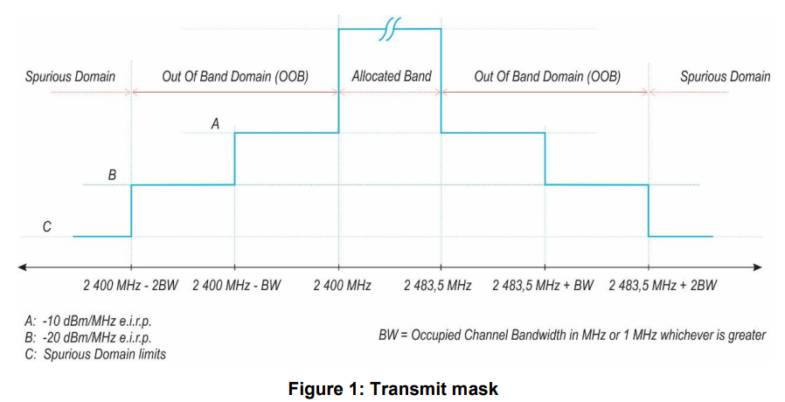
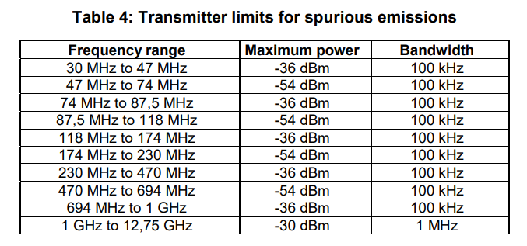
Ces mesures garantissent que le signal transmis respecte la masque de puissance spectrale (Power Spectral Density Mask) et n’interfère pas avec d’autres services radio.
- Gabarit d’immunité (EN 301489-1)
Pour la partie réception, le module doit tolérer un champ incident de 3 V/m (typique Wi-Fi) sans altération du service.
Les filtres d’entrée du récepteur (LNA + BPF) permettent de rejeter les signaux hors bande et de limiter la désensibilisation.

Interprétation et conformité
Les essais réalisés dans le cadre du rapport FCC montrent des émissions hors bande inférieures à –36 dBm, ce qui est plus strict que les exigences EN 300 328.
Le filtrage interne du module ESP32-C6-MINI-1 assure donc :
- la conformité au gabarit spectral européen
- la maîtrise des émissions parasites dans les bandes adjacentes
- une compatibilité électromagnétique suffisante pour un environnement intérieur résidentiel.
Aucune correction externe (filtre additionnel) n’est requise, à condition que l’intégration dans le produit final (Motion CAM-RF) respecte les conditions suivantes :
- maintien de l’impédance 50 Ω entre le module et l’antenne
- absence d’amplification externe
Les filtres internes du module ESP32-C6-MINI-1 et le gabarit de conformité spectral démontré dans les essais FCC garantissent le respect des exigences RED 2014/53/EU, EN 300 328, et EN 301 489-1.
Le système Motion CAM-RF peut donc être considéré comme conforme aux exigences de filtrage et de pureté spectrale, sans nécessité d’adjonction de filtre externe, pour une puissance d’émission maximale de 20 dBm EIRP dans la bande 2,4 GHz.
Les résultats montrent que le module ESP32-C6-MINI-1 satisfait aux exigences de pureté spectrale, de puissance et d’immunité RF fixées par la directive RED 2014/53/EU et les normes associées. Aucune mesure corrective n’est requise.

Solution Technique
Cette partie décrit les composants physiques du système, leur alimentation, leur rôle et leurs caractéristiques essentielles.

HC‑SR501
Le HC-SR501 est un capteur infrarouge passif (Passive Infrared Sensor) permettant la détection de mouvement humain à partir des variations de rayonnement infrarouge dans son champ de vision. Il est basé sur le capteur LHI778 et le circuit de commande BISS0001, qui assurent l’analyse du signal et le déclenchement de la sortie logique.
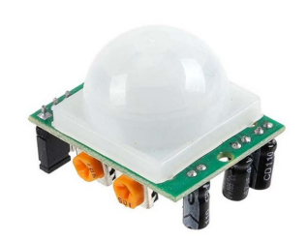
Capteur de mouvement HCSR501
Il détecte les changements de rayonnement infrarouge émis par les corps chauds (notamment humains) en mouvement devant son champ optique. Lorsqu’une variation significative est détectée, le module envoie un signal haut logique (3,3 V) sur sa sortie TTL. Ce signal peut ensuite être lu par un microcontrôleur, ici la M5Stack Tab5, pour déclencher une action, comme l’affichage d’un flux vidéo.
Caractéristiques techniques principales :
- Tension d’alimentation : 5 à 20 V DC
- Consommation : environ 65 mA
- Niveau de sortie : 3,3 V (haut) / 0 V (bas)
- Champ de détection : environ 110 à 120° sur une portée de 3 à 7 mètres, réglable via un potentiomètre
- Temps de maintien de la sortie active : réglable de 5 secondes à 5 minutes
- Verrouillage temporaire (inhibition) : environ 3 secondes après chaque détection
- Modes de déclenchement :
- Single trigger (L) : le signal de sortie reste haut pendant la durée programmée après la première détection.
- Repeat trigger (H) : chaque nouveau mouvement détecté prolonge la durée du signal.
- Température de fonctionnement : −15 °C à +70 °C
- Dimensions : 32 × 23 mm, lentille Fresnel de 23 mm de diamètre.
Dans le système Motion CAM-RF, le HC-SR501 est directement connecté à une entrée numérique de la M5Stack Tab5, qui joue le rôle de contrôleur central. Lorsqu’un mouvement est détecté, le capteur génère un signal logique haut transmis à la Tab5, déclenchant l’affichage du flux vidéo en direct de la caméra ESP32-CAM via le réseau Wi-Fi 2,4 GHz.
Le délai et la sensibilité du capteur sont ajustés afin d’éviter les déclenchements intempestifs tout en assurant une réactivité rapide (temps de réaction inférieur à 500 ms). Ce composant présente l’avantage d’une simplicité d’intégration (3 fils : VCC, GND, OUT) et d’une faible consommation énergétique, le rendant idéal pour des applications embarquées ou autonomes.

M5Stack Tab5
Le M5Stack Tab5 est un terminal IoT multifonction basé sur l’architecture RISC-V, jouant un rôle central dans le système Motion CAM-RF. Il combine puissance de calcul, interface utilisateur tactile et connectivité sans fil pour assurer la gestion complète du dispositif : détection, affichage vidéo, enregistrement et supervision du réseau.
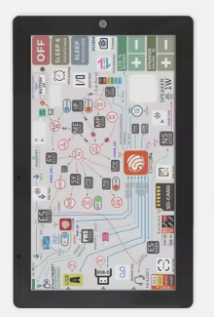
M5stack Tab5
Le module agit comme unité de commande principale du système. Il reçoit le signal du capteur PIR, établit la connexion Wi-Fi avec la caméra ESP32-CAM, affiche le flux MJPEG en direct et gère les temporisations d’affichage. Grâce à son processeur ESP32-P4 et à son sous-module radio ESP32-C6-MINI-1U, il garantit une communication fluide sur la bande 2,4 GHz tout en assurant la sécurité des échanges (WPA2).
Caractéristiques techniques principales :
- Processeur : ESP32-P4 (RISC-V dual-core 400 MHz + LP core 40 MHz)
- Module sans fil : ESP32-C6-MINI-1U (Wi-Fi 6 / 2,4 GHz, antenne PCB interne + connecteur externe MMCX)
- Mémoire : 16 Mo Flash + 32 Mo PSRAM
- Écran tactile : LCD IPS 5″ – 1280×720 px, contrôleur tactile GT911
- Caméra intégrée : module 2 Mpx (SC2356, 1600×1200)
- Stockage externe : slot microSD jusqu’à 32 Go, format FAT32
- Interfaces : USB-C OTG, USB-A Host, RS-485, M5-Bus, GPIO, port d’antenne MMCX
- Alimentation : 5 V USB-C ou batterie NP-F550 (optionnelle)
- Dimensions : 128 × 80 × 12 mm
- Poids : env. 125 g
- Température de fonctionnement : 0 °C à +40 °C
Le lecteur microSD intégré au M5Stack Tab5 permet l’enregistrement local des images issues de la caméra. Dans le projet Motion CAM-RF, cette fonction est utilisée pour :
- Capturer et sauvegarder automatiquement une image au moment de la détection de mouvement ;
- Stocker localement les fichiers JPEG pour une consultation hors ligne ;
- Archiver temporairement les événements de détection en cas de perte de liaison réseau.
L’accès à la carte SD se fait via le bus SPI interne du Tab5, géré par l’API standard M5Unified / Arduino ESP32, ce qui facilite le développement et la gestion des fichiers. Les images peuvent ensuite être consultées via l’interface tactile ou transférées vers un ordinateur par le port USB-C.
Dans l’architecture du projet, la M5Stack Tab5 assure les rôles suivants :
- Réception du signal de détection provenant du capteur PIR (HC-SR501) ;
- Connexion Wi-Fi automatique au hotspot 2,4 GHz du smartphone ;
- Affichage en direct du flux MJPEG provenant de l’ESP32-CAM, avec une latence < 5 s ;
- Enregistrement d’images sur la carte microSD à chaque détection, avec horodatage ;
- Temporisation d’affichage : maintien du flux vidéo pendant 30 s après la dernière détection ;
- Reconnexion automatique : jusqu’à 5 essais espacés de 5 s en cas de perte réseau ;
- Gestion des erreurs : timeout de 30 s si le flux est inaccessible ;

Le programme réalisé (disponible sur le github du projet) réalisé les fonctions suivantes :
- Il initialise la M5Stack Tab5 (affichage, GPIO, Wi-Fi et microSD en SPI), puis se connecte en station au hotspot configuré (WPA2).
- Une entrée numérique (GPIO4 : Détecteur de mouvement) sert de déclencheur : lorsqu’elle passe à l’état haut (détection PIR), la Tab5 interroge périodiquement la caméra ESP32-CAM via HTTP (GET http://<IP>:<PORT>/capture) pour récupérer une image JPEG.
- La fonction fetchJpeg() gère robustement la réception, que la réponse contienne un Content-Length (taille connue) ou un flux chunké (taille inconnue), avec des délais de connexion/lecture maîtrisés.
- Chaque image reçue est affichée en plein écran; tant que le déclencheur reste actif, une sauvegarde JPEG sur carte microSD est réalisée toutes les 3 secondes dans le dossier /captures/ avec un nom unique basé sur millis().
- En l’absence de détection, une interface d’attente est affichée une seule fois pour éviter les rafraîchissements inutiles. Le rythme d’affichage est borné par kMinIntervalMs (80 ms) et la boucle principale reste légère (delay(2)) pour assurer une charge CPU modérée.
En résumé : connexion Wi-Fi → attente PIR → acquisition JPEG depuis l’ESP32-CAM → affichage temps quasi-réel → enregistrement périodique sur microSD tant que le mouvement persiste.

ESP32‑CAM
La caméra ESP32-CAM constitue le module de capture et de diffusion vidéo du système Motion CAM-RF. Compacte et peu énergivore, elle intègre à la fois un microcontrôleur Wi-Fi/Bluetooth et un capteur optique numérique, permettant la génération et la transmission d’un flux vidéo en temps réel sur un réseau local.
Dans le cadre du projet, elle assure la diffusion du flux MJPEG consulté par la M5Stack Tab5 dès qu’un mouvement est détecté.
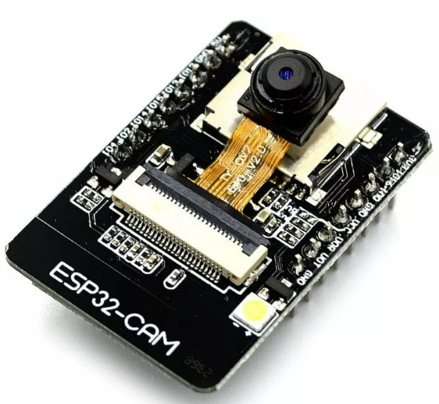
Esp32-cam
L’ESP32-CAM repose sur le microcontrôleur ESP32-S d’Espressif Systems, doté d’un processeur dual-core Tensilica LX6 (jusqu’à 240 MHz). Il gère la connectivité Wi-Fi 2,4 GHz (802.11 b/g/n) et Bluetooth 4.2, tout en assurant la capture et le traitement des images provenant du capteur OV2640 intégré.
Le module embarque un serveur HTTP permettant de diffuser un flux vidéo compressé (MJPEG) accessible depuis un navigateur ou tout terminal connecté au même réseau local. Ce mode de fonctionnement rend la caméra totalement autonome, sans serveur intermédiaire.
Caractéristiques techniques principales
- Processeur : ESP32-S (dual-core LX6 @ 240 MHz)
- Mémoire : 520 kB SRAM + 4 Mo PSRAM externe
- Caméra : OV2640 – résolution : 2 Mpx (1600 × 1200 px), angle de vue : 65–70°
- Format d’image : JPEG / MJPEG
- Connectivité sans fil : Wi-Fi 2,4 GHz (IEEE 802.11 b/g/n), Bluetooth 4.2 BR/EDR + BLE
- Tension d’alimentation : 5 V DC (broche 5 V ou adaptateur FTDI)
- Consommation typique : 160 à 310 mA selon le mode de transmission
- Interfaces : UART, SPI, I²C, GPIO (contrôle LED flash, déclenchement externe, etc.)
- Dimensions : 27 × 40 mm
- Température de fonctionnement : −20 °C à +70 °C
Dans le projet, la caméra ESP32-CAM agit comme un nœud vidéo autonome :
- Elle est alimentée en 5 V depuis une alimentation USB ou via un PC.
- Elle se connecte au hotspot Wi-Fi 2,4 GHz du smartphone, sur le même réseau que la M5Stack Tab5.
- Elle diffuse un flux MJPEG accessible à une adresse IP dynamique (ex. http://192.168.x.x:81/stream).
- Lorsqu’un mouvement est détecté par le capteur PIR, la Tab5 établit une connexion HTTP vers cette adresse et affiche immédiatement le flux vidéo.
- En cas de coupure de réseau, la caméra relance automatiquement le serveur HTTP à la reconnexion du point d’accès.
- Ce fonctionnement simplifié garantit une réactivité élevée et un temps de latence global inférieur à 5 s, répondant aux exigences fonctionnelles du projet.
Le programme réalisé (disponible sur le github du projet) permet de :
- Configurer le capteur OV2640 (caméra) intégré à la carte ESP32-CAM ainsi que toute la chaîne de capture d’image (bus parallèle D0–D7, signaux VSYNC/HREF/PCLK et interface SCCB pour le contrôle I²C).
- L’horloge XCLK est fixée à 20 MHz, le format d’image à PIXFORMAT_JPEG, et les buffers sont alloués dans la PSRAM lorsque celle-ci est détectée.
- Si la PSRAM est disponible, la caméra fonctionne en résolution HD (1280×720) avec une bonne qualité JPEG (facteur 10) et deux buffers pour un enchaînement fluide ; sinon, le code réduit la taille d’image et n’utilise qu’un seul buffer. Les paramètres du capteur (miroir, flip vertical, luminosité, saturation, qualité) sont ajustés pour un rendu optimal.
- Une fois la caméra initialisée, le module se connecte en mode station Wi-Fi (WPA2) au point d’accès configuré. La mise en veille Wi-Fi est désactivée pour assurer la stabilité du flux vidéo. L’adresse IP locale obtenue est affichée sur le port série.
- Deux serveurs HTTP sont ensuite lancés :
  - Serveur principal (caméra) :
    - / : page web embarquée de contrôle (interface de test intégrée).
    - /status : renvoie un JSON contenant les paramètres de la caméra (résolution, qualité, luminosité, etc.).
    - /control : permet de modifier dynamiquement les paramètres de capture (contraste, luminosité, taille d’image, orientation, etc.).
    - /capture : capture instantanée d’une image JPEG accessible via une simple requête HTTP.
    - /bmp : capture d’image au format BMP.
    - Points d’accès techniques supplémentaires : /xclk, /pll, /reg, /greg, /resolution pour la configuration fine du capteur.
  - Serveur de flux vidéo (stream) :
    - /stream : diffuse un flux MJPEG en continu via HTTP (multipart/x-mixed-replace). Chaque trame inclut sa taille et un horodatage. Le code mesure la durée entre trames et calcule un framerate moyen affiché dans les logs.
L’ESP32-CAM intègre également une interface homme-machine (IHM) accessible via navigateur web, permettant de visualiser l’image en direct et de piloter finement la caméra sans outil supplémentaire. Une fois connectée au réseau Wi-Fi du smartphone, la caméra expose une page de contrôle à l’adresse IP locale indiquée au démarrage (ex. : http://192.168.x.x/).
Cette IHM, fournie nativement dans le firmware, donne accès à plusieurs fonctionnalités essentielles : réglage de la résolution, qualité JPEG, luminosité, contraste, activation du flash LED, sélection du mode de capture (image ponctuelle ou flux MJPEG), inversion ou rotation de l’image, et consultation en direct du framerate.
Elle offre ainsi un moyen simple et intuitif de tester la caméra, d’ajuster les paramètres optiques en fonction des conditions d’éclairage, et de valider le bon fonctionnement du flux vidéo indépendamment de la M5Stack Tab5. Cette interface constitue un outil précieux pour le diagnostic, le réglage fin et la maintenance du système Motion CAM-RF.

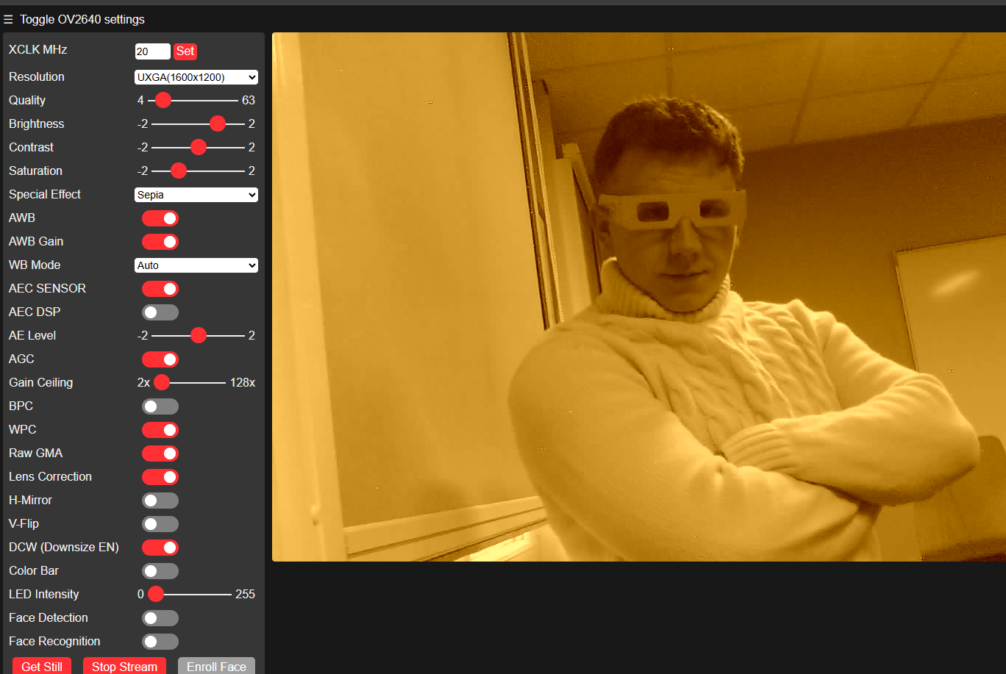

IHM espcam
Les buffers images sont systématiquement libérés après envoi pour préserver la mémoire et éviter les fuites. Des en-têtes CORS sont inclus afin de permettre l’accès depuis un client externe, comme la tablette M5Stack Tab5.
En résumé : ce programme transforme l’ESP32-CAM en un serveur Wi-Fi de capture et de streaming vidéo. Il fournit une interface HTTP simple permettant soit de récupérer une image ponctuelle (/capture), soit d’accéder à un flux vidéo continu (/stream), tout en laissant la possibilité d’ajuster à distance les paramètres d’imagerie et d’utiliser un éclairage LED d’appoint.

Troubleshooting
Cette section recense les principaux problèmes susceptibles d’être rencontrés lors de l’intégration ou de l’utilisation du système Motion CAM-RF, ainsi que leurs causes probables et leurs solutions. Elle s’appuie à la fois sur les difficultés observées au cours du développement et sur les limitations matérielles des composants utilisés.

Carte microSD non reconnue par la M5Stack Tab5
Symptôme : La Tab5 n’affiche aucun média, l’enregistrement échoue, ou la fonction fs::FS::open() renvoie une erreur.
Cause : La M5Stack Tab5 n’accepte que les cartes formatées en FAT32. Toute carte en exFAT ou NTFS n’est pas reconnue par les API M5Unified / ESP-IDF.
Solution : Reformater la carte microSD en FAT32 (allocation 32 kB)

Impossible d’utiliser une caméra USB avec la Tab5
Symptôme : Connexion d’une webcam USB sans aucune détection ; impossibilité d’ouvrir un flux vidéo via USB-OTG.
Cause : La M5Stack Tab5 ne possède aucun driver vidéo UVC intégré, ni bibliothèque Arduino adaptée pour exploiter une caméra USB.
L’ESP32-P4 supporte l’USB OTG, mais l’écosystème logiciel ne propose pas de stack prête à l’emploi pour la capture vidéo.
Solution : Passer par une caméra réseau (ESP32-CAM) comme dans le projet ou développer un driver UVC “from scratch” basé sur ESP-IDF

Déconnexions Wi-Fi fréquentes entre la Tab5 et l’ESP32-CAM
Symptôme : Le flux MJPEG gèle, la Tab5 n’arrive plus à joindre /stream ou /capture.
Causes possibles :
- Le hotspot du smartphone change de canal automatiquement
- Distance trop importante (>10 m) ou obstacles (murs porteurs)
- ESP32-CAM configuré avec wifi_ps_mode(WIFI_PS_MIN_MODEM) entraînant des micro-coupures
- Surcharge réseau lors d’un débit MJPEG trop élevé
Solutions :
- Forcer le canal Wi-Fi du smartphone (idéal : canal 1, 6 ou 11)
- Désactiver le Wi-Fi power-save sur la caméra
- Réduire la résolution MJPEG (QVGA / VGA)
- S’assurer que l’alimentation de l’ESP32-CAM est stable (≥ 500 mA)

Surchauffe et instabilité de l’ESP32-CAM en haute résolution
Symptôme : Redémarrages intempestifs, messages Brownout detected ou baisse drastique du framerate.
Cause : Le module consomme davantage en haute résolution (SVGA, XGA, UXGA), surtout avec la LED flash activée. Une alimentation USB instable peut provoquer des resets.
Solutions :
- Utiliser une alimentation 5 V / 1 A dédiée-
- Éviter les résolutions supérieures à 1280×720 sans dissipateur
- Désactiver la LED flash sauf nécessité

Latence vidéo supérieure à 5 secondes
Symptôme :Le flux met trop de temps à s’afficher sur la Tab5 malgré une bonne connexion.
Causes possibles :
- Compression MJPEG trop élevée (qualité basse = fichier trop volumineux)
- Problème de buffer dans la Tab5 lors de l’affichage plein écran
- Débit Wi-Fi instable (mode hotspot saturé ou bridage du smartphone)
Solutions :
- Régler la qualité JPEG entre 8 et 12 dans l’ESP32-CAM
- Limiter la fréquence de capture à 8–12 FPS
- Désactiver temporairement les autres appareils connectés au hotspot
- Éloigner la caméra de sources parasites (micro-ondes, box 2.4 GHz)

Conclusion

Le projet Motion CAM-RF a abouti à la conception d’un système embarqué de détection de mouvement et de transmission vidéo sans fil conforme aux exigences techniques et réglementaires européennes. L’étude radiofréquence a permis de vérifier la compatibilité du dispositif avec la directive RED 2014/53/UE et les normes ETSI EN 300 328 et EN 301 489-17, assurant une utilisation sûre et stable dans la bande ISM 2,4 GHz. L’ensemble du système répond également aux exigences de sécurité (EN 62368-1) et de compatibilité électromagnétique, garantissant un fonctionnement fiable en environnement intérieur. Ce travail illustre la maîtrise des aspects RF, normatifs et systèmes embarqués, tout en posant les bases d’une future validation en laboratoire et d’une évolution vers une version pré-industrielle.

Annexes

RADIO ELECTRONIC SYSTEM SPECIFICATIONS (claude.ai)

## PROJECT INFORMATION
- Project Name: MOTION CAM-RF
- Designer: Brice BENINI
- Date: 2025-10-31
- Version: 1.0

## 1. GENERAL SPECIFICATIONS
- System Type: Half-duplex bidirectional Wi-Fi transceiver
- Device Category: Short Range Device (SRD)
- CEPT Annex: Annex 1
- Station Type: Wi-Fi Station (End-user terminal)
- Application: Commercial
- Intended Use: Short-range Wi-Fi communication for local video transmission and motion detection monitoring
- Main Target Market: France
- Operating Mode: Duplex

## 2. FREQUENCY SPECIFICATIONS
- Frequency Range: 2400 MHz – 2483.5 MHz
- Center Frequency: 2 442 MHz
- Channel Spacing: 5 MHz
- Bandwidth: 20 MHz
- EFIS Verified: Yes
- EFIS Notes: Bande vérifiée dans la base EFIS pour usage Wi-Fi / ISM (2400–2483.5 MHz, 100 mW EIRP)

## 3. TRANSMITTER SPECIFICATIONS
- Output Power: 100mW
- Frequency Stability: 20ppm
- Spurious Emission: <-36 dBm
- Modulation: OFDM / OFDMA (Orthogonal Frequency Division Multiplexing / Multiple Access)

## 4. RECEIVER SPECIFICATIONS
- Sensitivity: −90 dBm
- Selectivity: >35 dB
- Noise Figure: ≤ 7 dB
- Dynamic Range: 80 dB

## 5. ANTENNA SPECIFICATIONS
- Implementation: PCB Printed Antenna
- Type: Monopôle
- Gain: 2 dBi
- VSWR: ≤ 2.0 : 1
- Polarization: Linéaire

## 6. FEATURES & CHARACTERISTICS
- Input Voltage: 5V
- Power Consumption: RX : 80 mA TX : 380mA
- Operating Temperature: 0 to 40°c
- Humidity: 60%RH
- Dimensions: 13.2 × 12.5 × 2.4 mm
- Weight: 0.2Kg

## 7. RF CHIPSET
- Manufacturer: Espressif
- Model: ESP32-C6-MINI-1
- Details:
- Application Note:

## 10. CYBERSECURITY
- Applicable Standards: ETSI EN 303 645

## 11. STANDARDS & CERTIFICATIONS
- Genorma Search: https://genorma.com/en/project/advanced-search?keywords=Commercial&status%5B0%5D=PUBLISHED&status%5B2%5D=WITHDRAWN&operatorCommittee=1&operatorStdType=3&listMode=DEFAULT
- Market Access (360compliance): https://360compliance.co/marketaccess/france/
- IEC Safety: IEC 62368-1:2018
- IEC EMC: IEC 61000-6-1:2016 / IEC 61000-6-3:2020
- CENELEC Safety: EN 62368-1:2020
- CENELEC EMC: EN 301 489-1:2022 / EN 301 489-17:2022
- ETSI: EN 300 328 V2.2.2 (2019-07)
- IEEE: IEEE 802.11
- 3GPP: Not applicable (Wi-Fi system)
- Certifications: CE, FCC, IC, UKCA, RCM

## 12. SAR SAFETY
- Foreseeable Use: Not specified
- SAR Limit: Other
- Notes: usage sans contact humain direct, distance ≥ 20 cm, dispositif fixe, utilisation en intérieur, non porté.

## 13. USE CASES
- Use Case 1: Surveillance intérieure déclenchée par mouvement: Un système de surveillance intérieure détecte un mouvement grâce à un capteur infrarouge passif (PIR) et affiche automatiquement le flux vidéo d’une caméra ESP32-CAM via le réseau Wi-Fi local (2,4 GHz).
La tablette M5Stack Tab5 sert d’interface d’affichage et de commande.
Ce cas d’usage illustre une solution simple de vidéosurveillance locale pour un appartement, un bureau ou une salle de laboratoire.
- Use Case 2: Détection de présence domestique : Dans un environnement résidentiel, le système détecte la présence d’une personne dans une pièce (entrée, couloir, salon) et affiche en temps réel le flux vidéo associé sur l’écran de la Tab5.
La communication entre les modules s’effectue sur un réseau Wi-Fi fermé (partage de connexion du smartphone).
Le dispositif garantit une latence faible (< 5 s) et le respect de la confidentialité, puisque les données ne quittent pas le réseau local.
- Use Case 3:

## 14. FUNCTIONAL REQUIREMENTS

### Requirement 1: Détection de mouvement
- Sub-requirement 1.1: Le capteur PIR (HC-SR501) doit détecter toute variation thermique correspondant à une présence humaine.
- Sub-requirement 1.2: Le signal de détection doit être transmis à la M5Stack Tab5 via une entrée GPIO, avec un anti-rebond logiciel de 500 ms.

### Requirement 2: Affichage du flux vidéo
- Sub-requirement 2.1: Lorsqu’un mouvement est détecté, la Tab5 doit afficher automatiquement le flux vidéo MJPEG issu de la caméra ESP32-CAM.
- Sub-requirement 2.2: Le flux doit apparaître en plein écran, avec une latence maximale de 5 s entre la détection et l’affichage.

### Requirement 3: Communication Wi-Fi
- Sub-requirement 3.1: Le système doit utiliser la bande 2,4 GHz (Wi-Fi IEEE 802.11 b/g/n) via un point d’accès local (hotspot smartphone).
- Sub-requirement 3.2: Le protocole de sécurité doit être WPA2-PSK, et la connexion doit se rétablir automatiquement après une perte de signal.

